Uke | Mandag | Tirsdag | Onsdag | Torsdag | Fredag
40 | 2. Grupper på Hemulen | 3. Grupper/ Svømming | 4. Utedag | 5. Bakedag / Ute  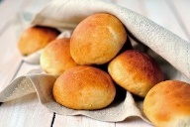 | 6. Turdag
41  H  Ø  S  T | 9. Begrepsklubb/ grupper | 10. Forming | 11. Utedag | 12. Bakedag / Ute | 13. Turdag
42 | 16. Begrepsklubb/grupper | 17. Forming | 18. Utedag | 19. Bakedag / Ute  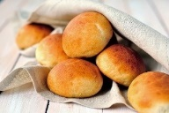 | 20. Turdag
43 | 23. Begrepsklubb/grupper | 24. FN DAGEN | 25. Utedag | 26. Bakedag / Ute | 27. Turdag
44 | 30. Begrepsklubb/grupper | 31. Forming
Med forbehold om endringer.

